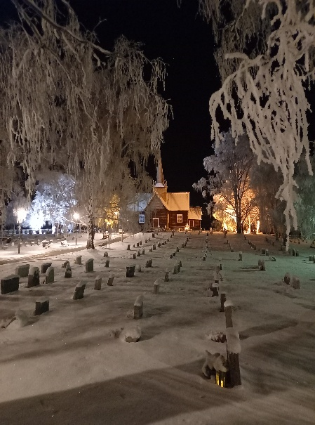
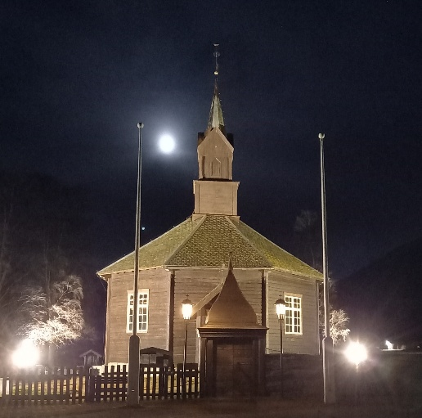


Årsmelding 2025
Skjåk kyrkjelege fellesråd

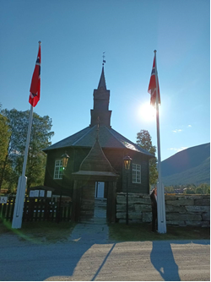
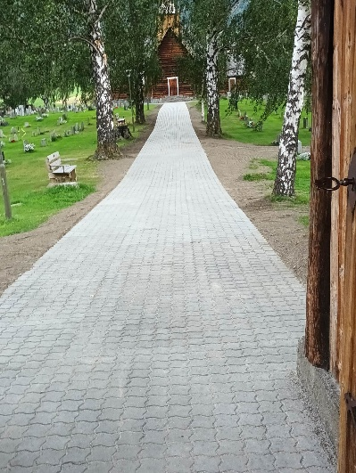

Årsmelding 2025
Skjåk kyrkjelege fellesråd si samansetting og verksemd:

Medlemmar frå Skjåk sokn : Runa Aurmo, Frida Risheim Hjeltar, Terje Kveen
Medlemmar frå Nordberg sokn: Nils Arne Flaten ,Magnhild Teigum,
Siv Jorunn Welve

Vara mdl .Skjåk sokn: Jarnfrid Rustad ,Monica Tuva, Sigurd Mølmen,
Margot Elin Teigen
Vara mdl. Nordberg Sokn: Ronny Eiesar, Laila Bårdseng, Eilev Aurstad,
Aud Jotun
Kommunal mdl . Anna Krogstad
Kommunal varamdl. Kristen Haugen Dagsgard
Kåre Gloslie Sokneprest t.o.m.april

Siv Jorunn Welve har vore leiar og Terje Kveen nestleiar
Arbeidsutval :
- Siv Jorunn Welve
- Terje Kveen
- Kåre Gloslie t.o.m.april 2025

Messe og kulturutval/diakoni /trusopplæringsutval
- Frida Risheim Hjeltar
- Monica Tuva
- Runa Aurmo
- Sigurd Mølmen
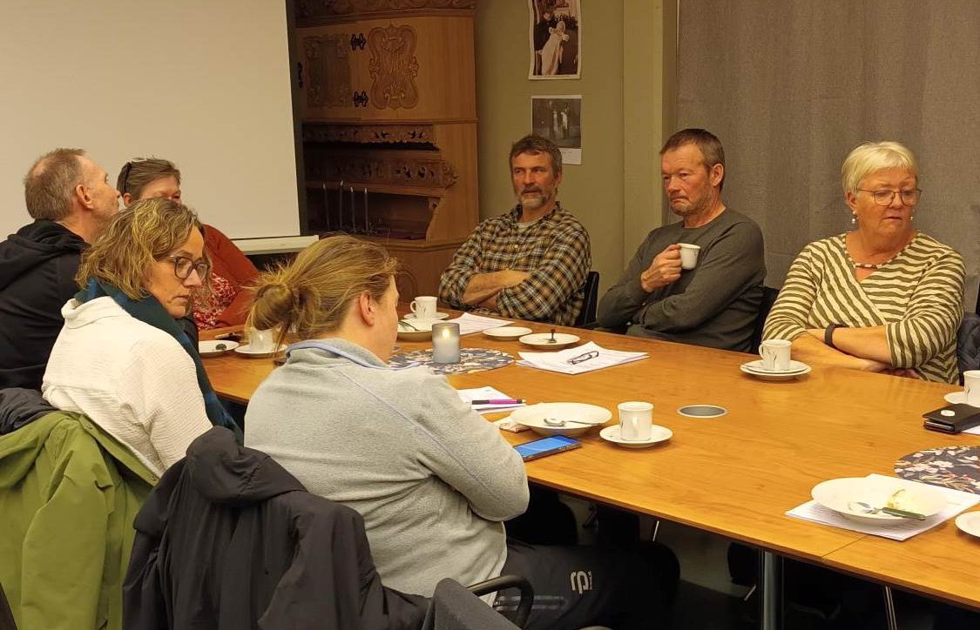
- Ronny Eiesar
- Margot Elin Teigen
- Magnhild Teigum,
- Mona Grimstad
- Sokneprest
- Organist
- Kyrkjelydssekretær
- Kyrkjelyds arbeidar
Kyrkjegardsutval :
- Bjørnar Stenersen
- Terje Kveen
- Anna Krogstad
- Nils Arne Flaten
- Jarnfrid Rustad
- Eilev Aurstad
- kyrkjetenar
- Kyrkjeverje

Tilsyn i Nordberg kyrkjestugu: Jarnfrid Rustad
Tilsyn i Skjåk kyrkjestugu Laila Bårdseng

Kyrkjebladnemnd :
- Kari Ørjasæter
- Aud Jotun
- Runa Aurmo
- Kristen Haugen Dagsgard
- Kyrkjekontoret
Admin/forhandlingsutval :
- Aud Jotun
- Siv Jorunn Welve
- Terje Kveen
- Kari Ørjasæter tilsett rep.
- Kyrkjeverje
Fondstyre :
- Kyrkjeverje

Skrivar i Messe og kulturutval/diakoni /trusopplæringsutval Kyrkjelydssekretær Kari Ørjasæter
Sakshandsamar/skrivar
AU og Skjåk Kyrkjelege Fellesråd Kyrkjeverje Arnborg Teigum

Skjåk kyrkjelege fellesråd har hatt 6 vanlege møte ,handsama 38 fellesrådsaker og 11 soknerådsaker .

Januar:
- Nyttårskonsert i Garmo kyrkje
- Møte i ymse utval
- Møte med Skjåk kommune
- Konfirmantpresentasjon i Skjåk kyrkje
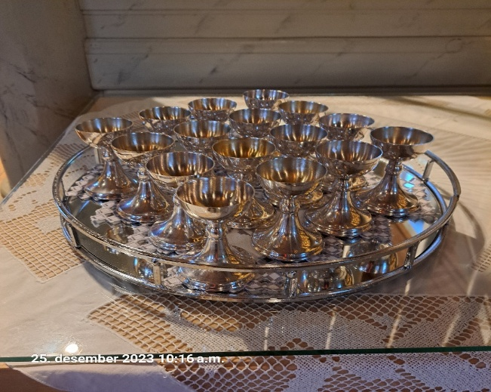
- Statistikk
- Andakt på Skjåkheimen
- Fysiske messer i båe kyrkjene
Februar:
- Møte i ymse utval
- HEKTA leir på Lillehammer
- Andakt på Skjåkheimen
- Kyrkjeblad
Mars:
- Møte i ymse utval
- Boller og Bok på Kraftverket (4 åringar )
- Messer i båe kyrkjene
- Andakt og messe på Skjåkheimen
- Felles samling konfirmantane i Ottadalen i Lom

April:
- Møte i ymse utval
- Fellesmesse med Lom påskekvelden
- Fasteaksjon
- Pynting av påsketre i Nordberg kyrkje av Dønfoss barnehage (6 åringane)
- Pynting av påsketre i Skjåk kyrkje av Holemork barnehage (6 åringane)
- Andakt på Skjåkheimen
- Messe på Skjåkheimen

Mai:
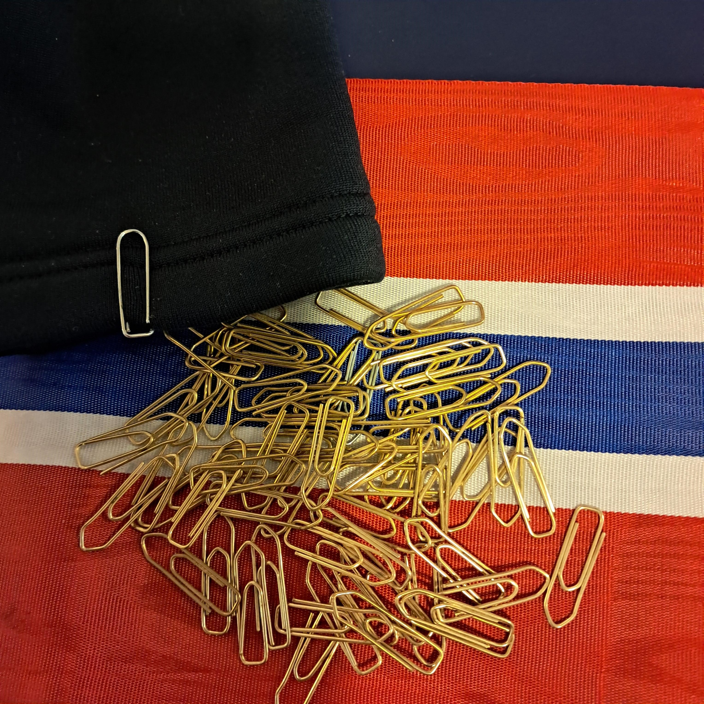
- Rakar dugnad på båe kyrkjegardane
- Tårnagent
- Fredsveke 5-10 mai m/utstilling på Kraftverket
Fredsmarsj –foredrag minnemarkering
Minnemarkering 8.mai Freds og veterandagen Nordberg
Tale ved Kari Helene Partapouli
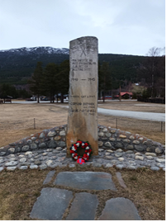
Konsert med Kristin Hagen og Hanne Kari Bakke
- Andakt på Skjåkheimen
- Kr.himmel fartsdag -messe på Skjåkheimen

Juni:
- Møte i ymse utval
- Kyrkjeblad
- Kontroll på sløkkjeutstyr i kyrkjene
- Plantedugnad på Nordberg kyrkjegard
- Konfirmantbryllaup i Skjåk
- Messer i båe kyrkjene
- Midtsumarmesse på Gjeilo camping
- Country konsert i Nordberg kyrkje
- Fyrkleutstilling i Kraftverket i regi av Skjåk husflidslag

Juli:
- Orgel stemming i kyrkjene
- Messer i båe kyrkjene
- Felles olsokmesse i Lom
(Kyrkjeverje i Lom og Skjåk var kyrkjevertar)

August :
- Møte i ymse utval
- Setermesse på + Gubhagesetra i Finndalen, felles Skjåk, Lom og Vågå)
- Messer i båe kyrkjene
- Kyrkjeverje tok del i skulemesse i Lomskyrja ved opning av Jotunheimen privatistskule
- Samtalemesse og konfirmantjubileum

September:
- Møte i ymse utval
- Konfirmasjon Nordberg kyrkje
- Konfirmasjon i Skjåk kyrkje
- Kyrkjeblad
- Andakt på Skjåkheimen
- Hausttakkemesse
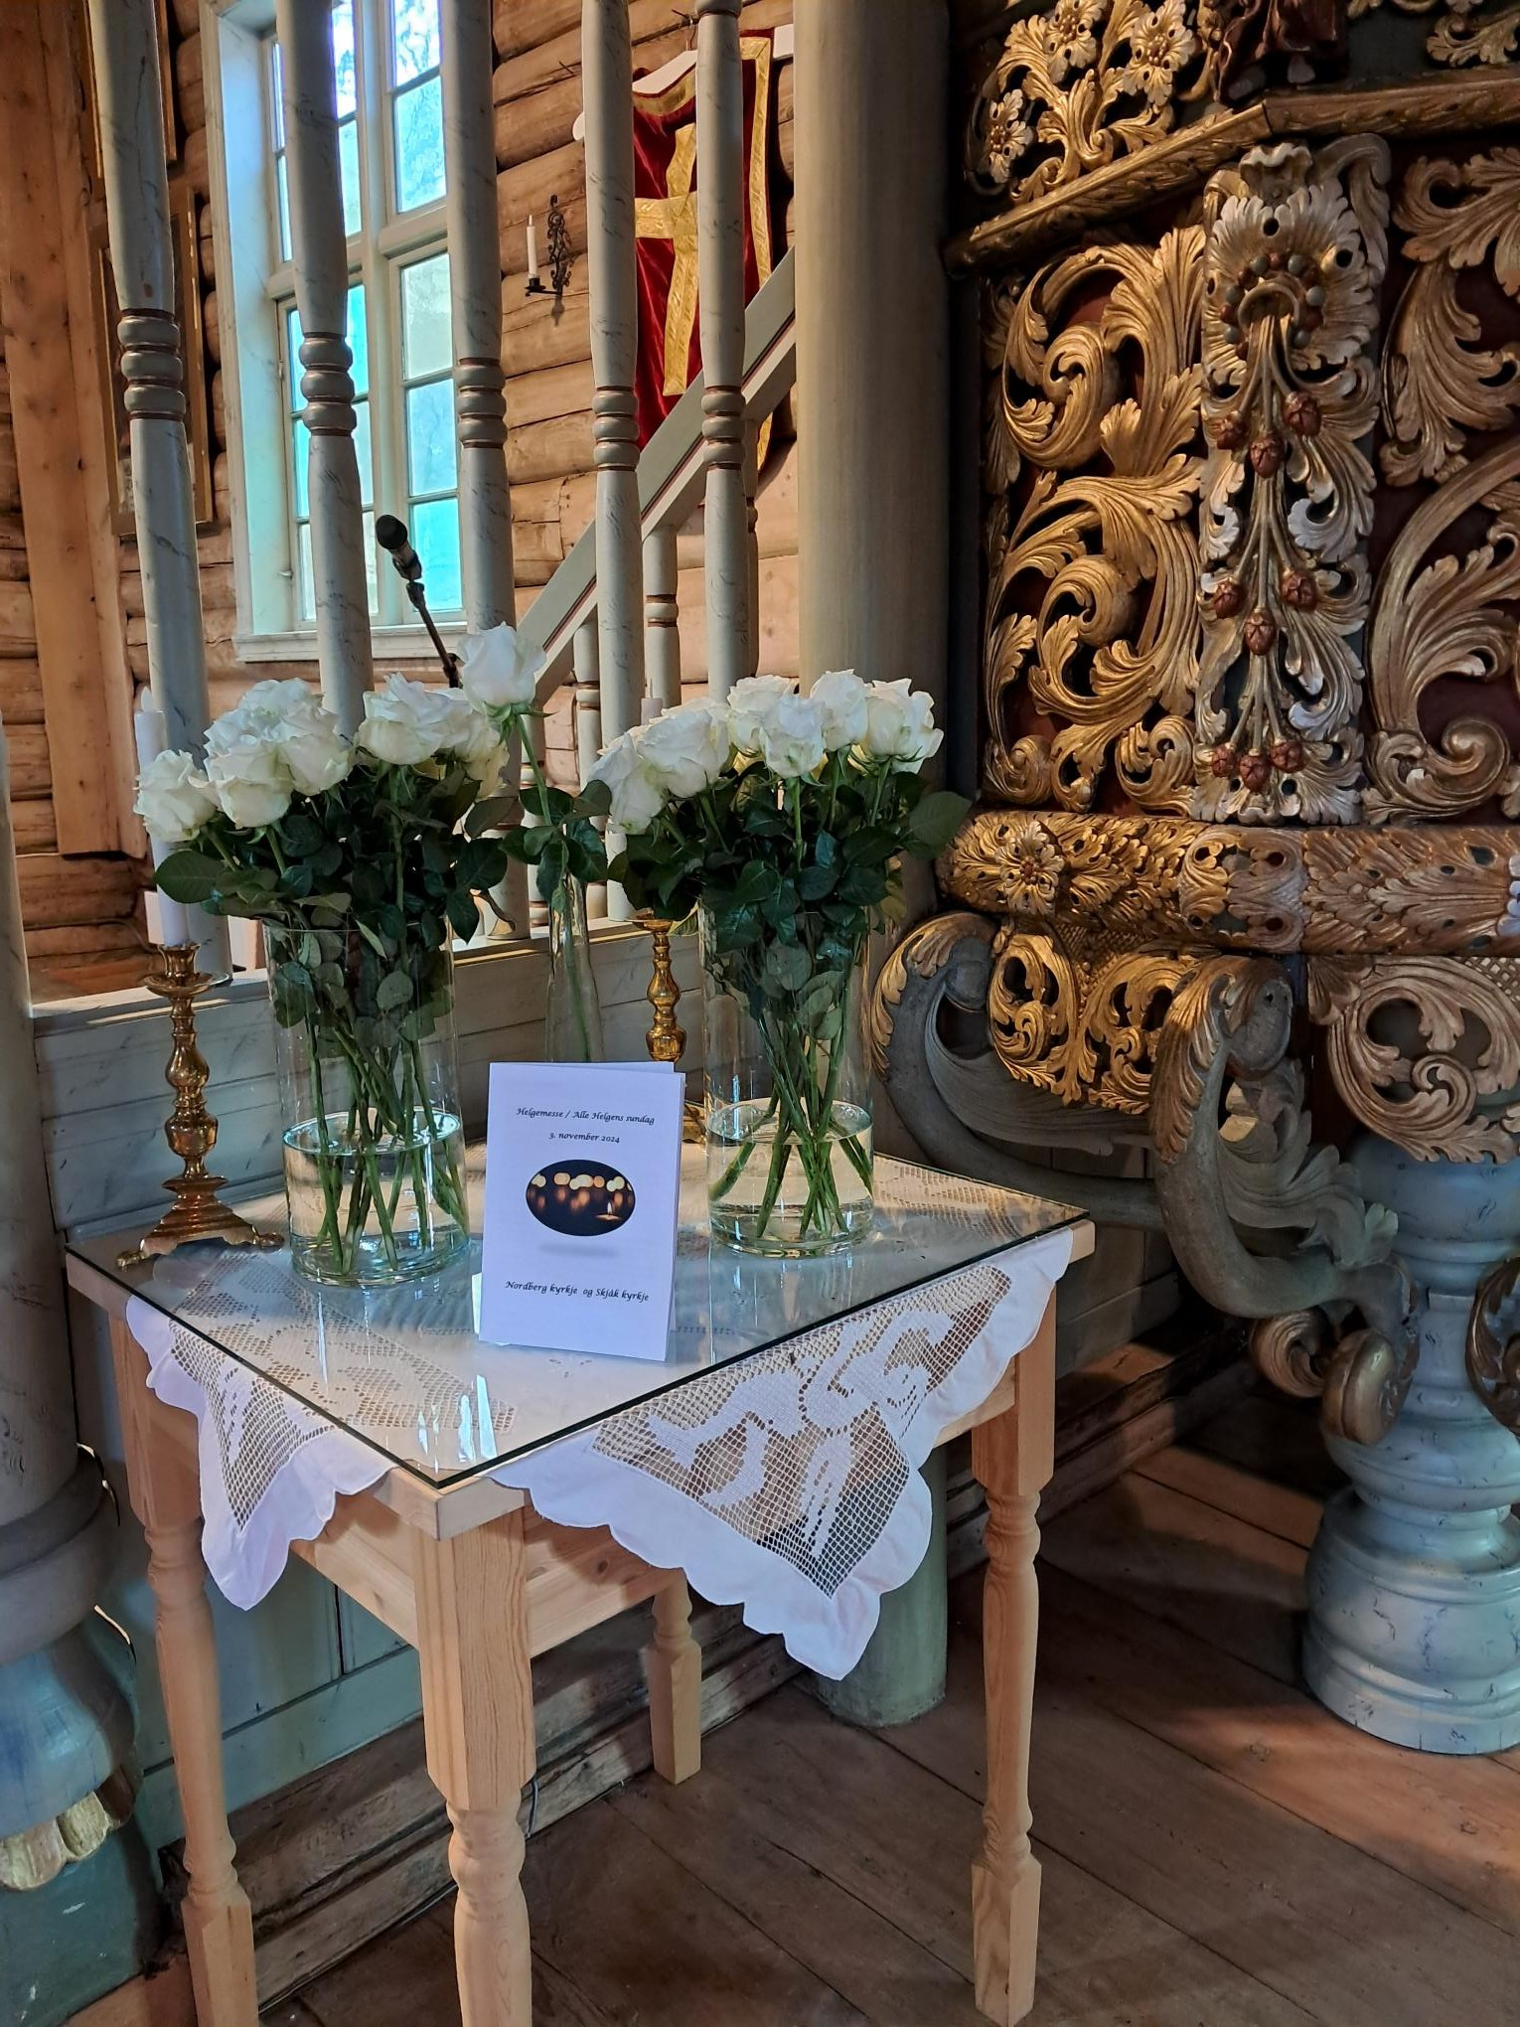
- Stiftsdag på Hamar

Oktober:
- Møte i ymse utval

November:
- Møte i ymse utval
- Helgemesse i båe kyrkjene 02.11. kl.18.00 og kl.20.00
- Messer i båe kyrkjene
- Andakt på Skjåkheimen
- Informasjonsmøte til kyrkjekonfirmantar 2025 og foreldre
- Infomøte for konfirmantane 2025
- Adventstund på Kraftverket
- Møte med Skjåk kommune

Desember:
- Markering av advent med tenning av juletre og utdeling av julebok til 2 og 3-åringane i Nordberg kyrkje
- Branntilsyn
- Kyrkjeblad
- Messer Skjåkheimen og i kyrkjene i julehøgtida
- Adventstund på Kraftverket
- Adventstund i Skjåk kyrkje for Skjåk barne og ungdomsskule

Aktivitet | 2023 | 2024 | 2025
Messer i Nordberg kyrkje/andre stader | 23 | 21 | 22
Besøkande på messer | 960 | 847 | 1028
Dåp i Nordberg kyrkje | 8 | 4 | 8
Konfirmerte i Nordberg kyrkje | 8 | 2 | 9
Vigslar i Nordberg kyrkje | 4 | 4 | 1
Gravferder i Nordberg kyrkje | 8 | 8 | 7
Totalt besøkande Nordberg kyrkje | 2065 | 2228 | 2151
Messer i Skjåk kyrkje/andre stadar | 18 | 23 | 19
Besøkande på messer | 1106 | 1385 | 1339
Dåp i Skjåk kyrkje | 12 | 15 | 10
Konfirmerte i Skjåk kyrkje | 7 | 13 | 10
Vigslar i Skjåk kyrkje | 1 | 3 | 3
Gravferder i Skjåk kyrkje | 11 | 22 | 12
Totalt besøkande Skjåk kyrkje | 2579 | 4072 | 2995

Det har vore totalt 4380 som har teke del på tilbod i
kyrkjene våre i 2025

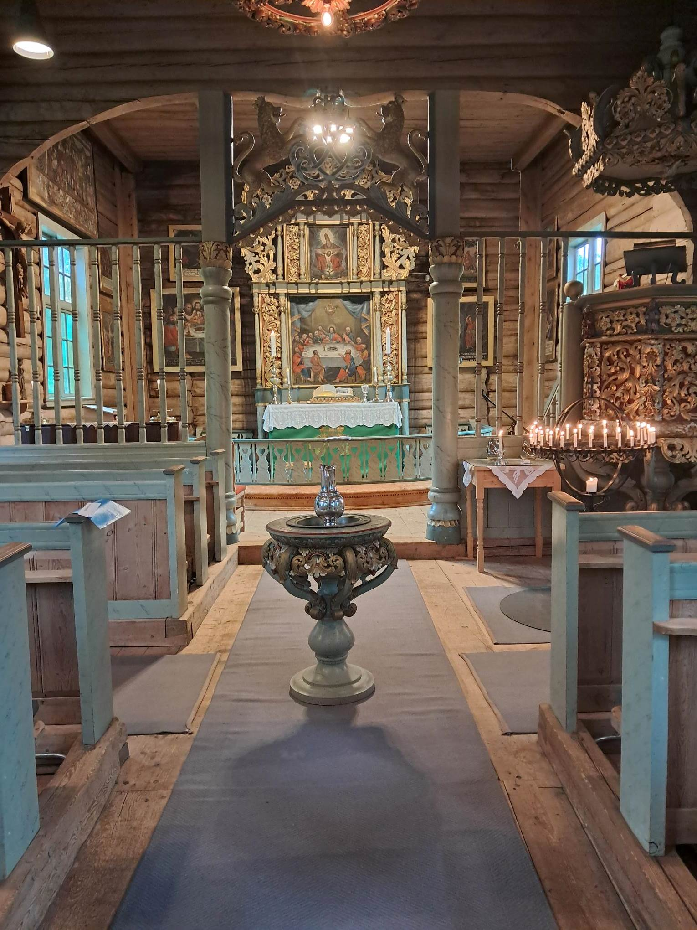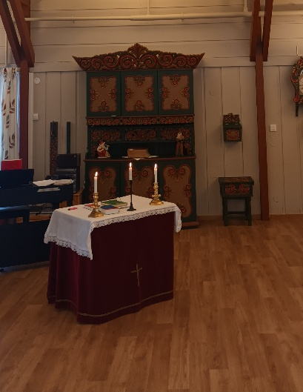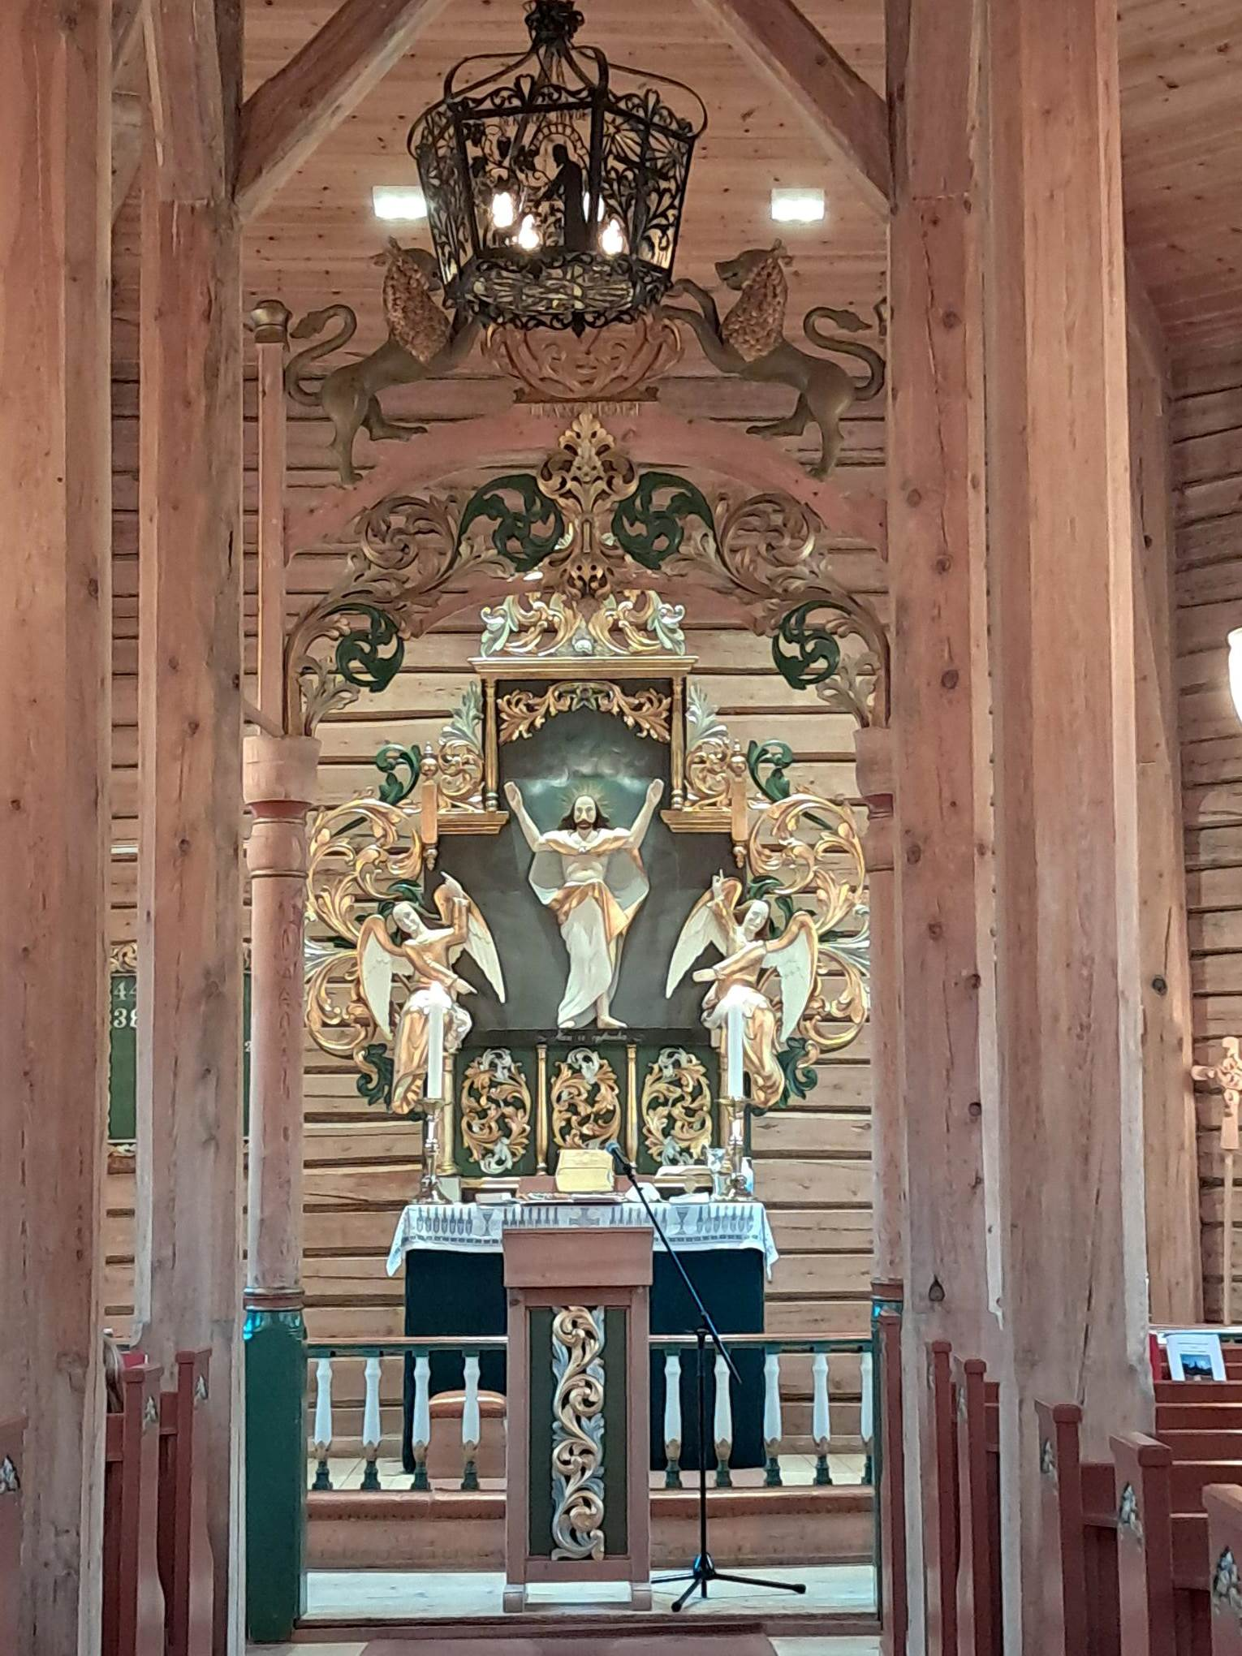

Samarbeid med Skjåk Kommune:
Ny tenesteytings avtale med Skjåk kommune, erstatta den frå 1997
Eit av delmåla til Skjåk kyrkjelege fellesråd 2025 var å få til eit betre samarbeid med Skjåk kommune sin administrasjon og skulen
Det er i 2025 etablert ei mykje betre kontakt med Skjåk barne- og ungdomskule, både i samband med planlegging og gjennomføring av fredsveka i mai .Og ikkje minst at alle elevane hadde tilbod om adventstund siste skuledagen før jul i Skjåk kyrke

Kyrkjelege stab i Skjåk i 2025:
Kyrkjelydsekretær Kari Ørjasæter 60%
Kyrkjetenar Amund Hånsnar 100%
Kyrkjetenar Nordberg Per Øyvind Ørjasæter (frå 01.05.) 20 %
Organist Eirik Matias Urdi 40%
Endre Skjåk Kyrkjelydsarbeidar
(ferdrepermisjon22.09-31.01.) 25%
Kyrkjeverje Arnborg Teigum 100%
Sokneprest Kåre Gloslie ,som er tilsett i Hamar bispedømme, som har vore ein del av den kyrkjelege stab i Skjåk pensjonerte seg frå 01.06.2025
Personale og arbeidsmiljø:
Stabsmøte er avhalde på kontoret, etter behov og arbeidsmengde.
Ved å velje seg ein arbeidsplass i Den norske kyrkje må ein ha ei innstilling til arbeidet ,at det fort kan kome endringar i ein arbeidsplan .Det er eit stort gode for arbeidsmiljø og sin eigen arbeidssituasjon å kunne vere tilpassingsdyktig og evne å møte folk i alle livets situasjonar. Livet kan snu fort og den kyrkjelege stab må ha ei positiv innstilling for at dette samspelet skal vere godt.
Kontoret har vore ope nesten kvar vyrkedag i året som har gått.
Sommaren 2025 har og kyrkjetenarane hatt opne kyrkjer når han har vore til stades på kyrkjegarden. Dette er godt motteke og mange har vore innom, størst trafikk i Nordberg kyrkje. Dette tilbodet er det mange som nyttar seg av ,som ikkje stoppar andre stader i bygda.

2025 har vi hatt tilsett ein kyrkjetenar i 100% på pensjonistlønn og Per Øyvind Ørjasæter starta i 20% stilling frå 01.05.2025

Kyrkjeverje har avslutta ABV (arbeidsveiledning) i 2025 i Hamar bispedømme som har føregått i tre år.
(ABV er definert som ei erfaringsbasert vegleiing, der arbeidstakar sjølv bestemme tema knytt til sin eigen arbeidssituasjon (yrkeserfaringar vert henta fram og bearbeidd). Alle sider ved yrkeserfaringa kan tematisast.

Elles så vert det lagt til rette for at tilgjengelegheit til stab, kyrkjekontoret, kyrkja og kyrkjelege tenester skal vere best mogleg.

Det er bra arbeidsmiljø i den kyrkjelege stab i Skjåk.

Årsrapport trusopplæring i Skjåk 2025
2025 har vore eit driftsår utan dei store endringane i innhald. Samarbeidet med Lom held fram om ei 50% stilling som kyrkjelyds arbeidar. Endre Skjåk er tilsett i stillinga, deler tida si mellom Lom og Skjåk .Har fast kontordag i Skjåk kvar onsdag
Vi samarbeider med Lom om fleire tiltak, særleg med tanke på konfirmantundervisninga.
I løpet av året har ein arbeidd for å halde tiltak for alle aldersgrupper aktive. Vi meiner vi har eit brei og god vifte av tilbod på plass. Den store utfordringa er framleis aldersgruppa 15-18, etter konfirmasjon. Desse har tilbod om å melde seg på tiltak gjennom HEKTA-systemet, men det er ynskjeleg å kunne kome opp med eit eige tiltak for aldersgruppa, gjerne i samarbeid med Lom og evnt. Vågå.
Konfirmantundervisninga har gått føre som planlagt ,nokre endringar har vi måtte gjort, grunna at vi ikkje har hatt fast prest sidan 1.mai.Dei fleste samlingane går no på Kraftverket som er praktisk med tanke på avstand til skule. Vi har halde fram med servering av varm mat. Vi har og halde fram med leir i Håkons hall på Lillehammer i februar, der no heile Ottadalen er med. Det kunne også vore ynskjeleg med ein stuttare tur på vårparten, helst ein dagstur, i tråd med tidelgare opplegg. Økonomien set hindringar ,da mange utgifter har auka kraftig, som transport.
Vi har gjennomført utdeling av bøker til 2- 3- 4-6 og 10-åringane som planlagt.
Samarbeid med skule og barnehage har gått framover i 2025 . Skulane besøker Skjåk kyrkje i samband med Skjåk-veka som er svært positivt. Barnehagane er delt, nokre har besøk av oss før jul og andre vil stå for dette sjølve. Vi fortset å oppretthalde kontakt og er på tilbodssida.
Og 19.desember var nærare 200 elevar og vaksne frå SUS samla i Skjåk kyrkje til adventstund siste skuledagen før jul .Skulen og kyrkja delte på utgiftene til buss.
Oppslutninga om tiltaka variera men er jamt over bra. Tala på dåp og konfirmantar er blant dei høgaste i landet.
For trusopplæringa :Endre Skjåk/Arnborg Teigum
Konfirmanttida:
Denne starta med presentasjon i januar og HEKTA leir i Håkons hall på Lillehammer i februar .5.april felles konfirmantsamling for Skjåk, Lom og Vågå i Presthaugen. Informasjon om Kirkens Nødhjelp sin fasteaksjon, som vart gjennomført 8.april
Resultatet var på i Skjåk og Nordberg sokn totalt 24 419,-kr. noko som er eit særs godt resultat!
Rakar dugnadane på kyrkjegardane vart avvikla 2.og 12.mai Der skulle konfirmantane møte, saman med ein vaksen og rive
Konfirmantbryllaup i år vart lagt til 4. juni i Skjåk . Endre Skjåk las den gamle bodsmannsbøna og «gjestbodshopen» gjekk til ei festpynta kyrkjestugu ,der det vart servert rumgraut, og spekematspyd Kaffe og kake til dessert .Vi hadde ikkje vikarprest, men Endre Skjåk leia seremoni stødig igjennom.
Samtalte om gamle tradisjonar knytt opp mot gjestebod. Elles var oppgåvene fordelt på konfirmantane.
30.august var det samtalemesse i Nordberg, Konfirmantane stilte spørsmåla og vikarprest frå Lesja Magnus Halle måtte svare . Vi hadde flotte 2 konfirmasjonsmesser med fulle kyrkjer. Planlagt attpålag med gokart køyring i Botn og mat på Dønfoss camping ,vart diverre ikkje som planlagt, grunna ymse omstende 7.juni 2026 skal det vere motormesse med Jan Erik (Autofil)Larsen ,der konfirmantane frå 2024-2025-2026 skal vere med
Evalueringa vi gjennomførte med konfirmantane syner at dei er godt nøgde med opplegget
I 2025 har det og vore servert varm mat på konfirmantsamlingane
Frå konfirmantbryllaup
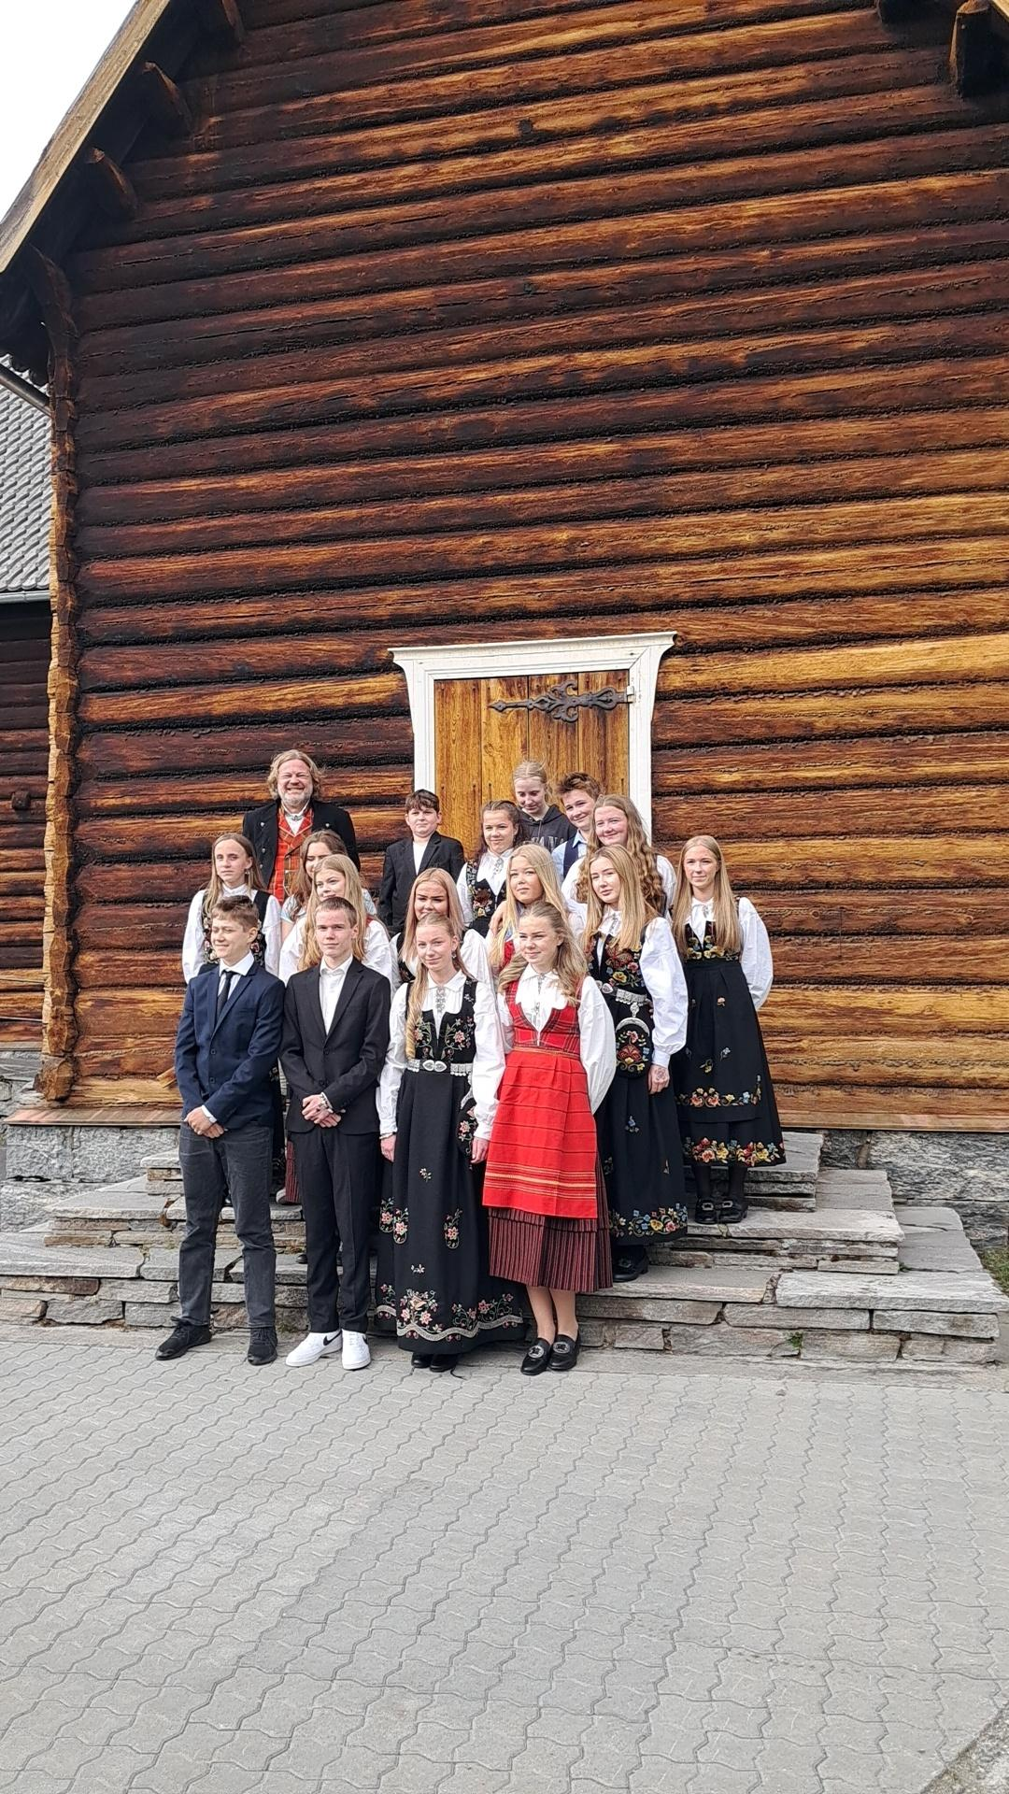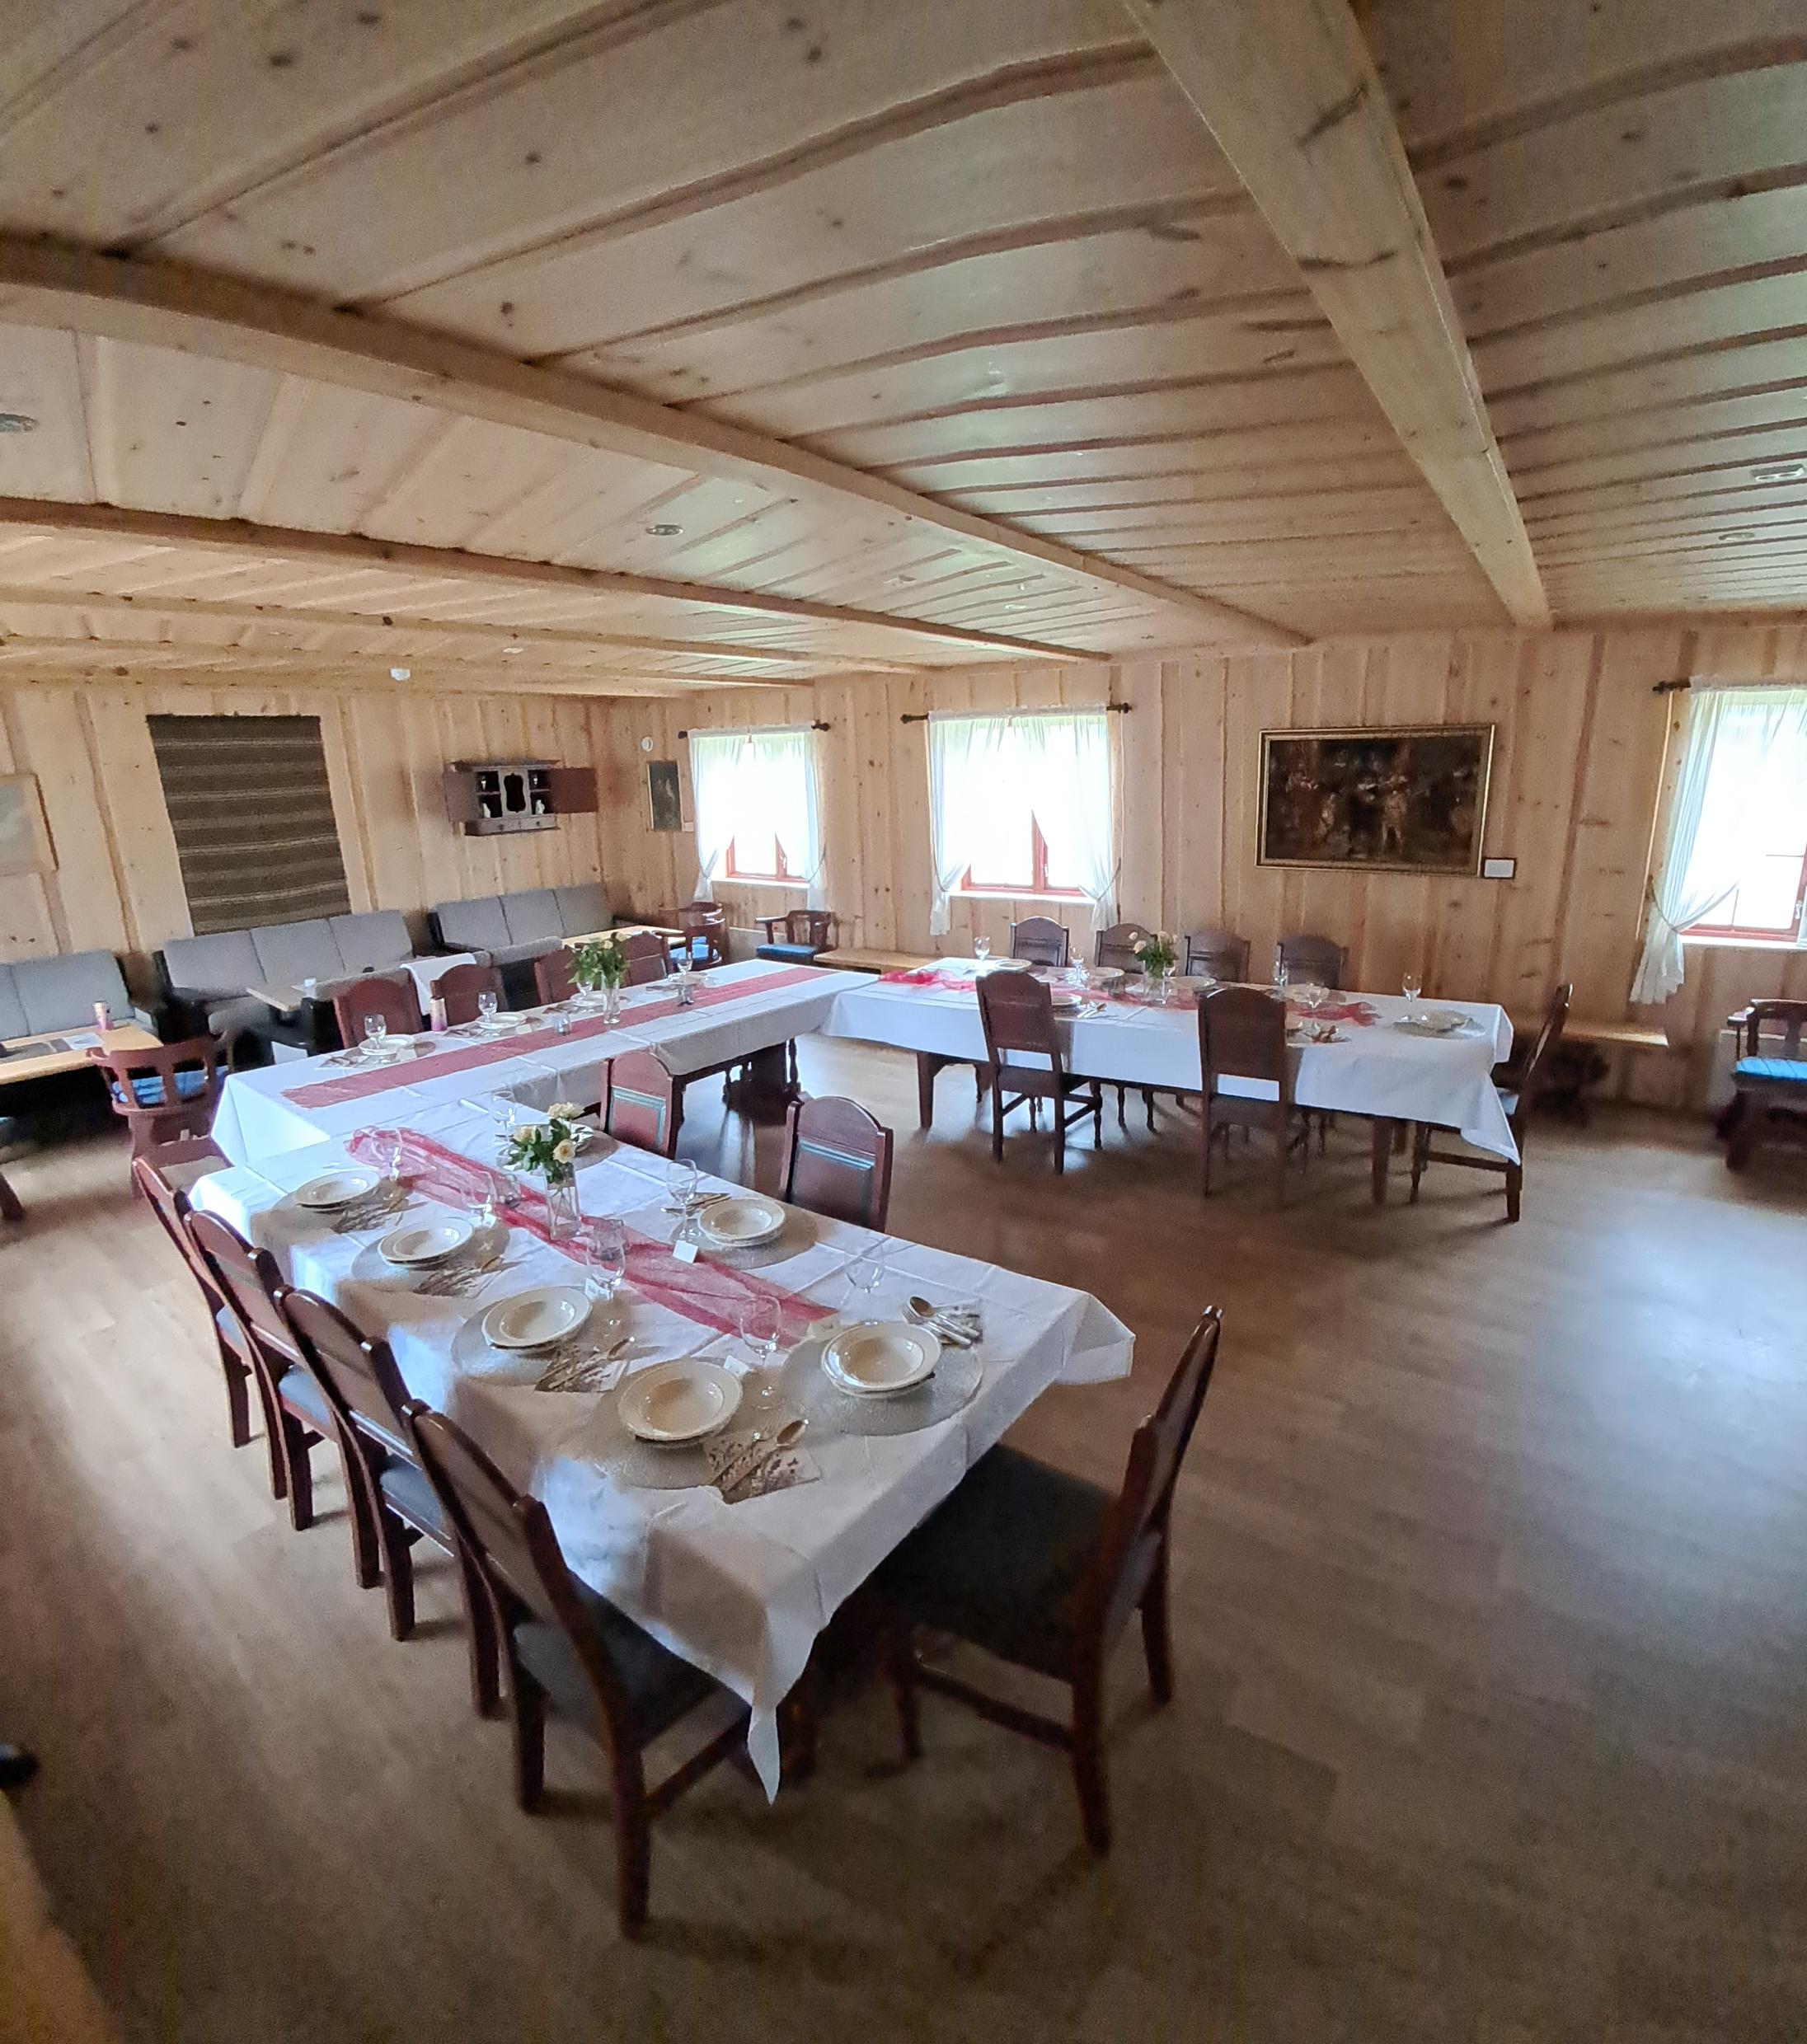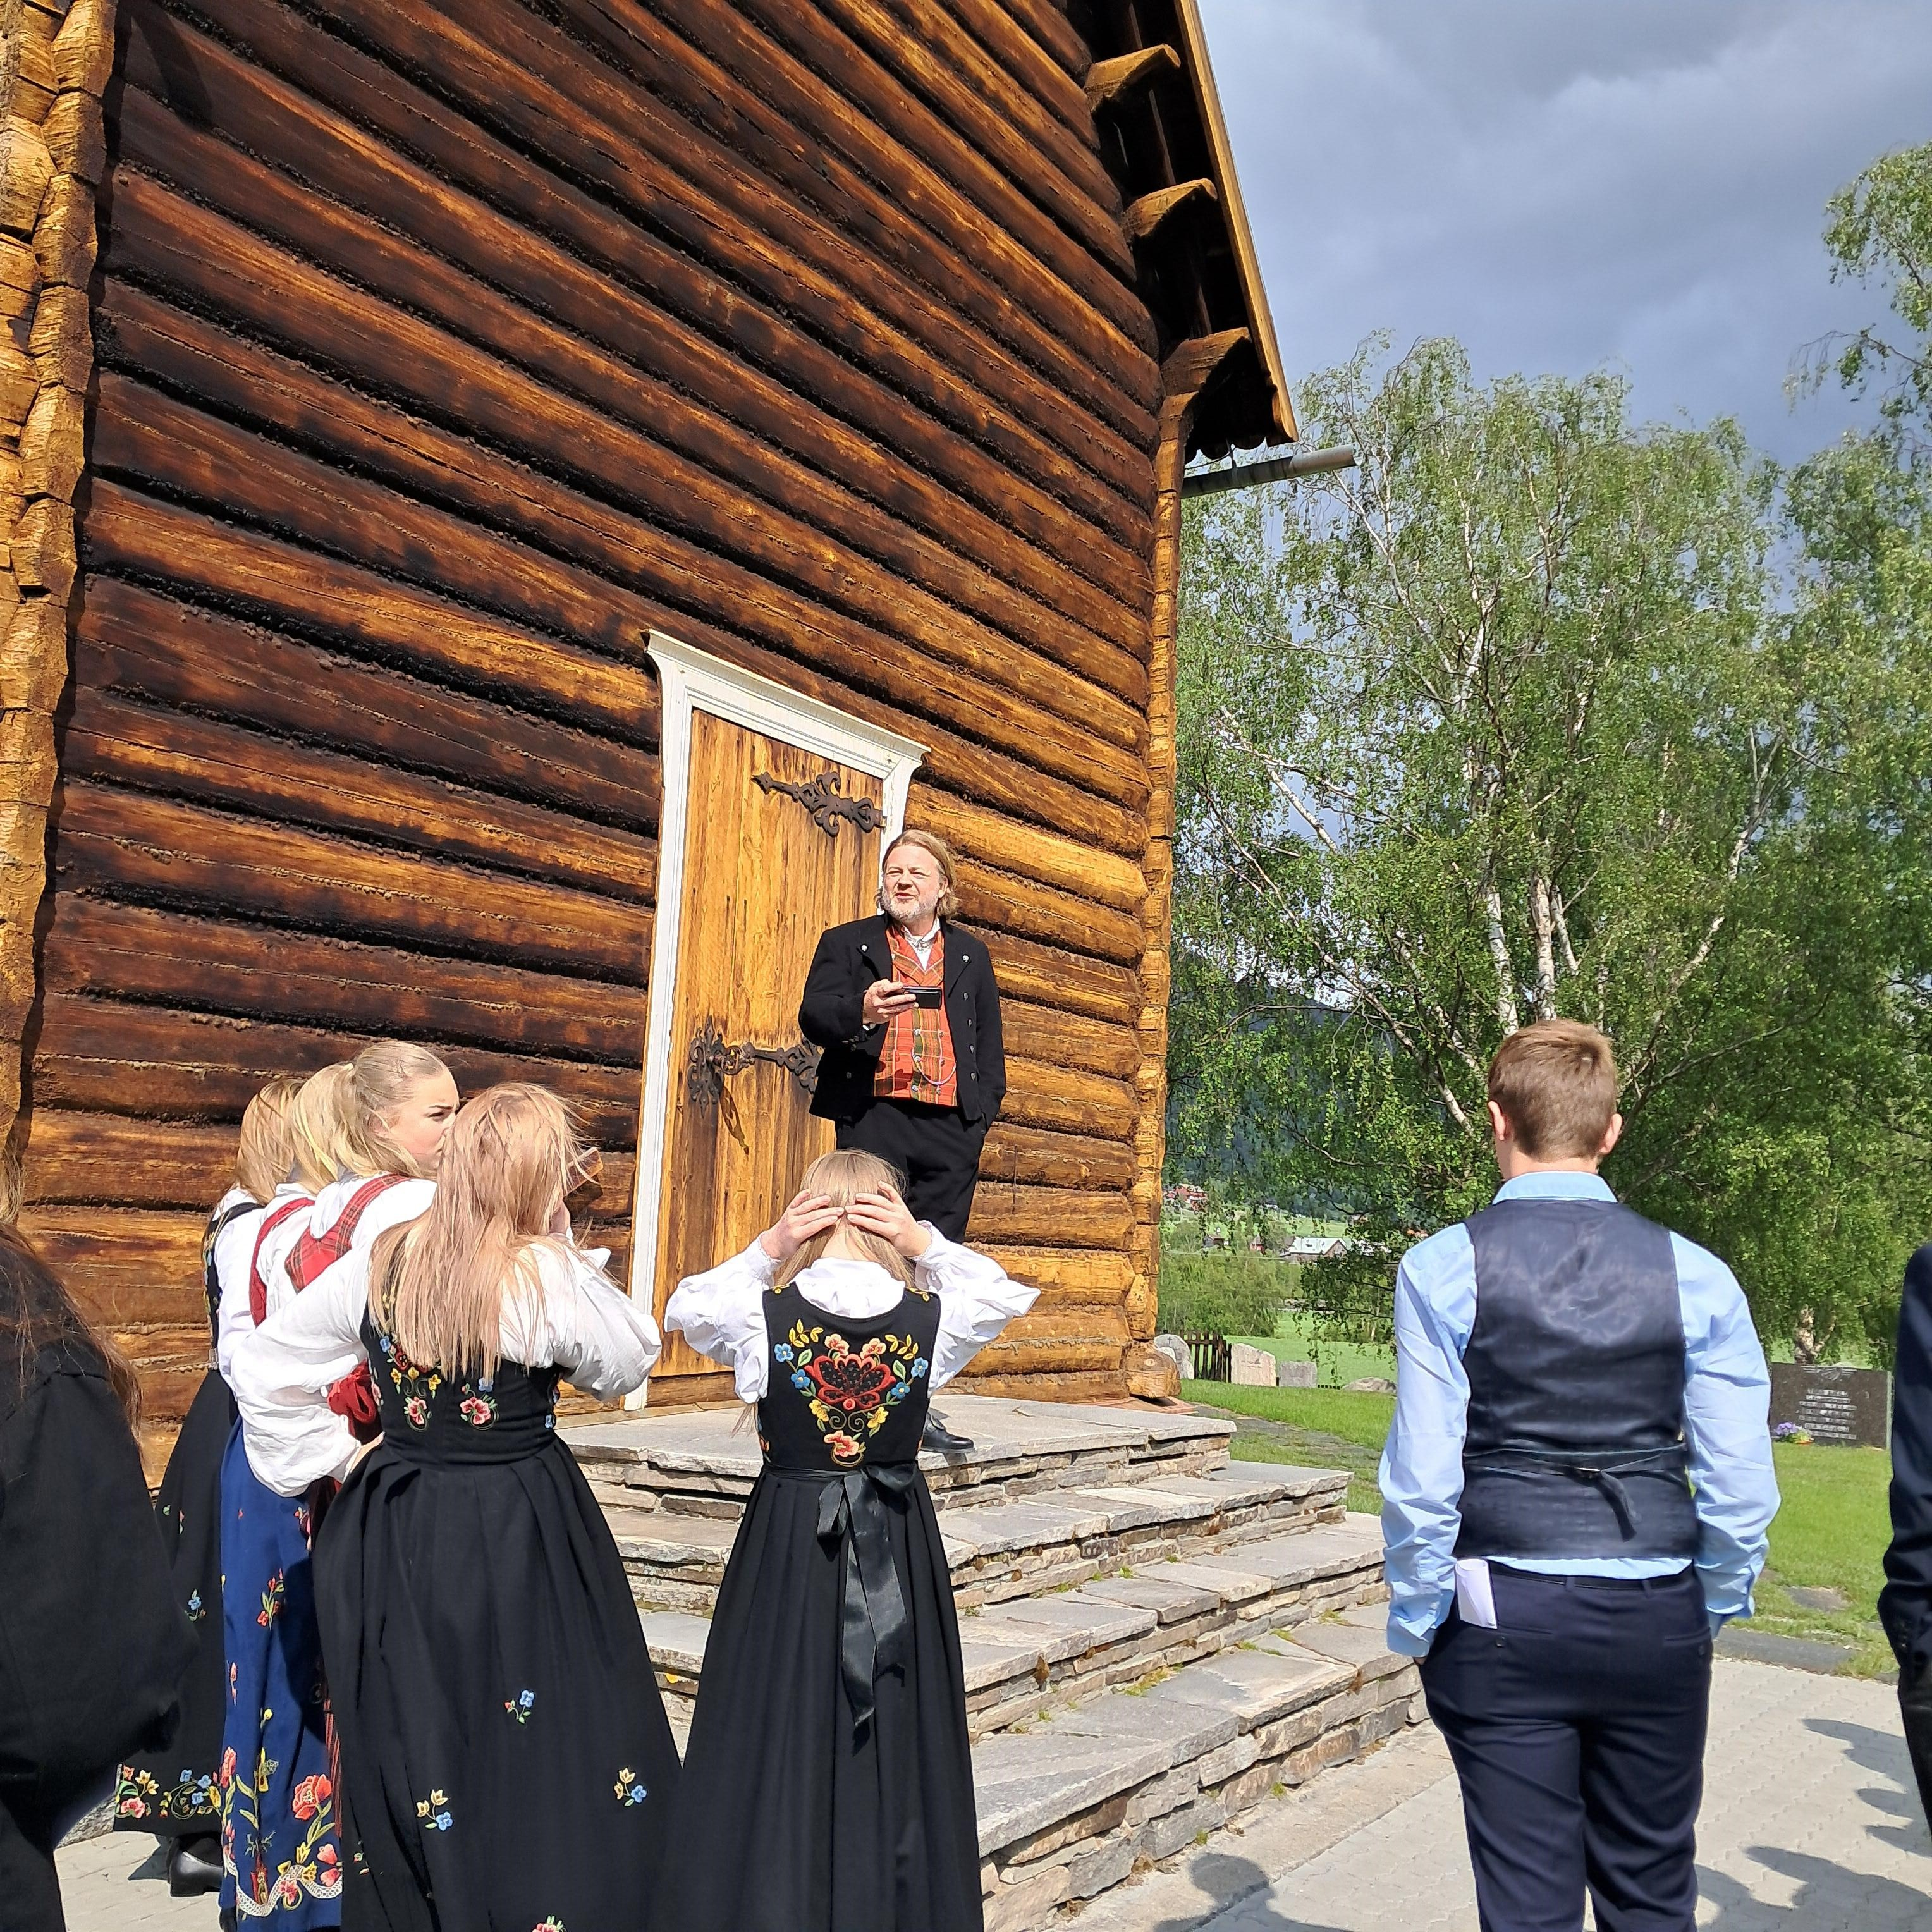

Gudstenester/messer :Det har vore halde messer i kyrkjene våre i tillegg til 8 samlingar i Kraftverket og 4 felles messer med Lom
Vi byrjar å få til ei brei ressurs gruppe i kyrkja :Forsongarane er etablert fast og er ei god støtte i messene Tekstlesargruppe på 8 personar er på plass
Og arbeidet med å utvikle gruppa er godt i gang

Kyrkjemusikk :
Eirik Matias Urdi har vore organist i 2025, hovudsakleg på messer, gravferder, og andakter, samt fire vigslar. Det meste har gått føre seg i Skjåk og Nordberg kyrkje, og på Skjåkheimen. Kraftverket i Bismo. I tillegg har det vore arrangert ekstra songstunder på Framstugu og Skeiro på Skjåkheimen.
Både orgelet og piano i Skjåk og Nordberg kyrkje har vore stemt
Det har vore godt samarbeid med fleire musikarar på både messer og gravferder - både som soloinnslag og i samarbeid med organisten – mellom anna med Lom & Skjåk Brass,Reidar Svare, Vemund Vang, Rikard Melhus Dahl, Amalie Hovland, Tiril og Ronja Gartland Morken og Svein Brennhaug. Alle har gjeve gode musikalske bidrag inni messene våre .Det har også vore svært godt oppmøte og deltaking blant forsongarkoret vårt.

Nordberg kyrkje :1.januar Det lyser i stille grender-Nyttårskonsert(Garmo)
8.mai Kristin Hagen og Hanne Kari Bakke
28.juni Couyntrykonsert

Det har også vore svært godt oppmøte og deltaking blant forsongarkoret vårt, som også har delteke ekstra på andakter og songstunder etter presten pensjonerte seg. Margot Elin Teigen og Runa Aurmo har gjort ein stor innsats for å halde fram med songstundene på Skjåkheimen

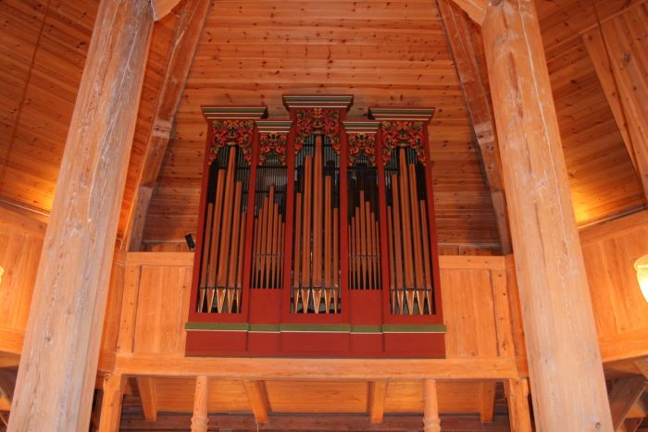
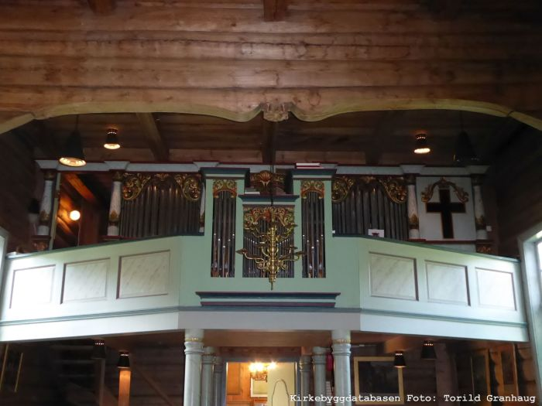

Bygg og anlegg:
Nordberg kyrkje / Nordberg kyrkjegard/ kyrkjestugu:
Bore etter vatn, slik at ein vart sjølvforsynt med vatnarvatn
Vedlikehald på kyrkja
Orgelstemming og pianostemming
Kontroll på kyrkjeklokkane

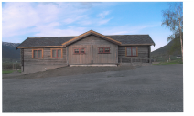
Bygg og anlegg:
Skjåk kyrkje / Skjåk kyrkjegard/ kyrkjestugu:
Vedlikehald på Skjåk kyrkje
Vedlikehald på tak
Tjærebreidd Skjåk kyrkje
Flytta jordbinge og nytt søppelhus
Orgelstemming og pianostemming
Kontroll på kyrkjeklokkane
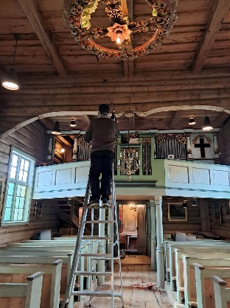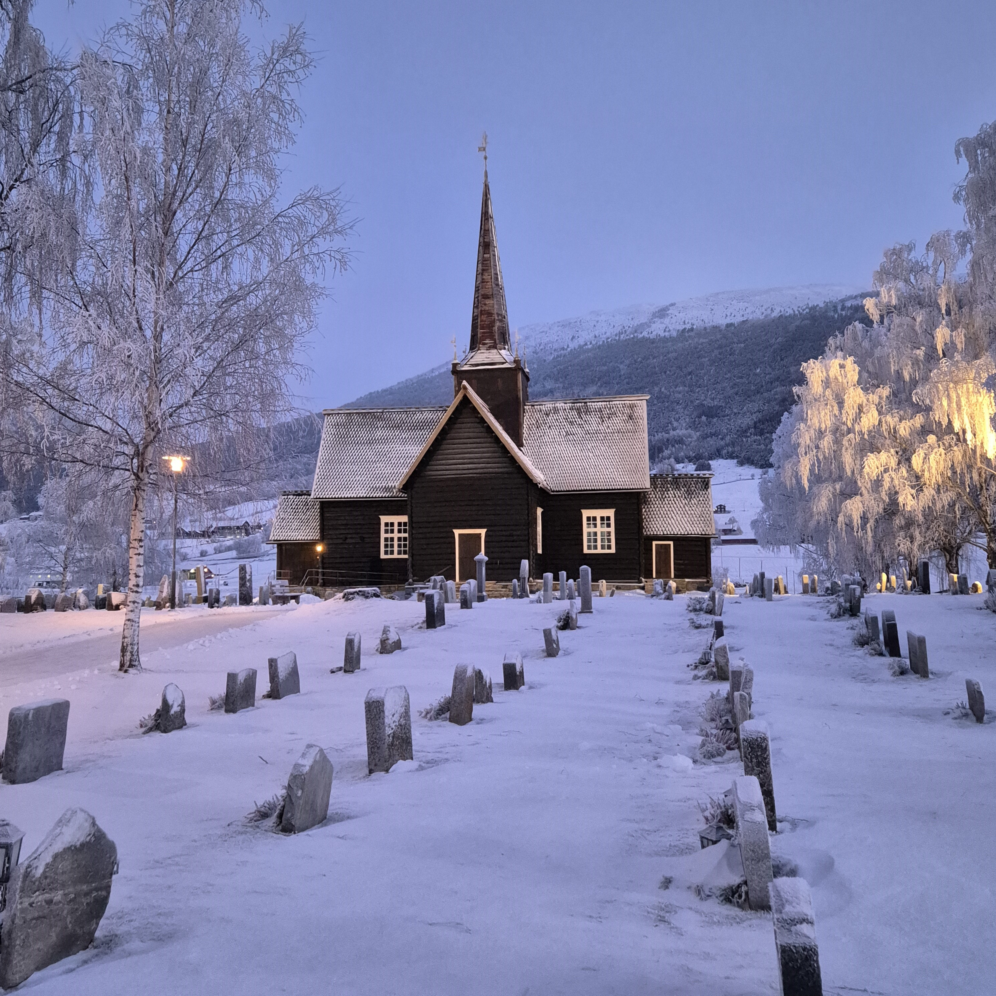

Bårehuset
Nytt kjøleaggregat

Kraftverket
Lokala har vore leigd ut til vaksenopplæring i Skjåk kommune i starten av 2025

Utfordringar framover for Skjåk kyrkje/kyrkjegard

- Skifte/reparere skinnet på altarringen
- Minne lund
- Skifte parkljos til led
- El. ringing

Bårehuset
- Renovering

Utfordringar for Nordberg kyrkje/kyrkjegard framover: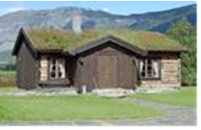
- Gjerde/skjerm mot rv.15 i Nordberg
- Pumpehus
- Oppgradere vegen fram til kyrkja frå rv.15
- Flytte kompostbinge
- Minne lund
- El. ringing
- Skifte tak på kontor/sørvisbygg

Kontroll på kyrkjebygga annakvart år
Brannførebygging –
Kontroll av alle brannsløkkings apparat ein gong pr.år
Termofotografering kvart 3.år
El .tilsyn

Kyrkjebladet: Kyrkjebladet er eit viktig informasjonsorgan for Skjåk kyrkjeleg fellesråd.
Dette året har vi samarbeidd med Fjuken om oppsett og trykking har gått føre seg på Dale Gudbrand på Tretten Dette året har det vore utgjeve 4 nummer..
I 2025 har kyrkjebladet vore køyrt ut på dugnad ,takk til medlemmar i Skjåk kyrkjelege fellesråd for positiv innstilling til dugnadsarbeid.
Kyrkjebladet er og tilgjengeleg på www.skjaak.kyrkja.no
Har og mange abonnentar utanbygdes
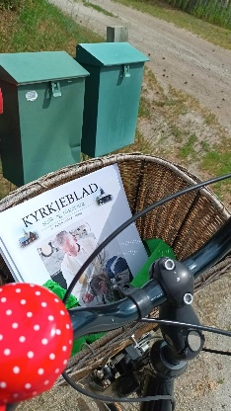

Misjonsavtale:
Skjåk kyrkjelege fellesråd har ei samarbeidsavtale med Himalpartner Partane har som målsetting å
- Vekkje og gje kyrkjelyden eit felles misjonsengasjement.
- Gje omgrepet misjon eit konkret innhald
- Gje kyrkjelyden eit åndeleg og praktisk ansvar for misjon
- Gje Himalpartner sitt arbeid i støtte i form av forbøn og skilling
Det har vore 4 ofringar på totalt kr 2 170 ,-
Himalpartner er ein nokså liten organisasjon, men med mange «fotsoldatar» Sokneprest Kåre Gloslie har vore i Nepal 3 gonger ,seinast i november 2023 og fekk ved sjølvsyn sjå fleir av prosjekta som Himalpartner er ein del av.

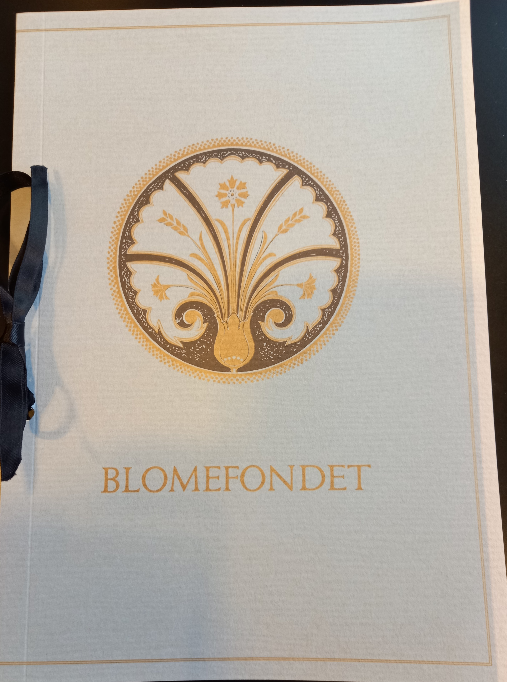
Blomefond: Kyrkjekontoret driv sjølve arbeidet med Skjåk Blomefond og Nordberg Blomefond. Dette er ei teneste som er godt teke imot av dei som nyttar teneste. Det fell ein del ekstraarbeid på kontorpersonale, men er positivt for Skjåk kyrkjelege fellesråd sitt omdømme ,som ei sørvisbedrift. Og nå går all inntekt direkte til Blomefondet
Betalingstilbod med vipps/nettbank/kontant. Arbeidet har vorte enklare etter kvart som digitale betalingsløysingar har vorte betre
Alle gravstader får sommarblomar for kr.100,- som kan hentast på utsal til Skjåk Gartneri eller på plantedugnad i Nordberg.
Pårørande til dei som har gått burt siste året, får ein kvit asalea til julehøgtida. Denne vert delt ut av medlemmane i Skjåk kyrkjelege fellesråd. Pårørande som ikkje har tilhald i Skjåk eller Lom får eit kort av kyrkjene pr. post.
Elles vert midlar frå Blomefonda nytta til blomar, ljos og anna for å pynte opp i kyrkja og kyrkjegarden .

Fondstyret
Kyrkjeverje som administrera fondstyret for Skjåkheimen
Det vert kjøpt inn kaker til kyrkjekaffe ,2025 vart det på
Kr. Himmelfartsdag
I tillegg vert det bestilt blomehelsingar til alle avdelingar på Skjåkheimen til påske.

Kontoret :
Skjåk kyrkjelege fellesråd har gode og tilfredsstillande lokal i Skjåk Energi bygget i Moavegen 28.der plar vi å halde både stabsmøter og andre møter i utval og fellesråd
I tillegg til kontorlokale leiger vi Kraftverket .Dette lokalet vert nytta til konfirmantundervisning messer ,møter, trusopplæring og andre tilbod.
For å oppretthalde dette, så bidreg dei som har sitt daglege virke på kyrkjekontoret med vask og orden for å halde kostnadane på eit minimum
www.skjaak.kyrkja.no er heimesida til Skjåk kyrkjelege fellesråd Der vert og Kyrkjeblad og møtereferat lagt ut
M.a. oversiktskart over alle gravlagde på kyrkjegardane i Nordberg og Skjåk .Dette tilbodet har vi vore einslege om i Gudbrandsdalen. No er dette erstatta med Grav.no der du kan søke opp heile landet Qr kode som er hengt opp på plakattavla utanfor kyrkjene.
Er og på Facebook under:
eller Kyrkja Skjåk

Rekneskap : Rekneskapen for 2025 syner eit resultat på kr.0,-

Takk til dei tilsette:
Skjåk kyrkjelege fellesråd vil takke dei tilsette og Sokneprest Kåre Gloslie, for arbeidet som har vore gjort gjennom dette året, slik at vi kan sjå attende på godt utført arbeid. Det har vore eit år med ein del utfordringar, grunna at sokneprest Kåre Gloslie gjekk av med pensjon i juni 2025 ved fylte 70 år og det ikkje er tilsett nokon ny i stillinga .
Vi vil og takke vikarar, for det gode samarbeidet vi har med dei, friviljuge, forsorger koret og tekstlesarar.

Skjåk kyrkjeleg fellesråd vil og få rette ein takk til den kyrkjelege stab, som er fleksible og positive og syner ei positiv innstilling til arbeidet, som medverkar til å spegle folkekyrkja i Skjåk

Skjåk kyrkjekontor 18.02.2026
Arnborg Teigum Siv Jorunn Welve
Kyrkjeverje Leiar i Skjåk kyrkjelege fellesråd

